Hit Parade, l’arte va in scena
spettacolo/conferenza | Teatro Fabbricone | MET Ragazzi
sabato 9 marzo 2013 ore 17 - pubblico
6-8 marzo 2013 ore 10 - scolastiche

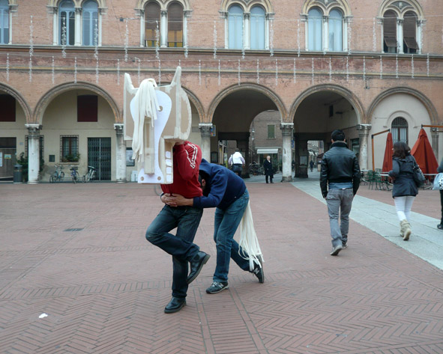

Kinkaleri presenta Hit Parade in scena sabato 9 marzo alle ore 17 al Teatro Fabbricone di Prato, parte della rassegna MET Ragazzi. Dedicato alle nuove generazioni (dagli 11 anni in poi) lo spettacolo è aperto a tutti coloro che desiderino calarsi nel clima di folle sperimentazione artistica della Parigi dei primi decenni del Novecento, quando una miscela esplosiva di musica, danza, arte visiva travolge il pubblico della capitale francese. In scena Duccio Brinati, danzatore del Maggio Musicale Fiorentino, che, con Marco Mazzoni, racconta e interpreta quell’incredibile periodo storico che diede avvio a una rivoluzione epocale dei linguaggi, i cui effetti si rintracciano oggi nelle forme più contemporanee di rappresentazione: incredibile ma vero, il punk cominciava allora!

Hit Parade è l’occasione per sperimentare quel che è veramente successo durante il folgorante ventennio parigino che rompe definitivamente con la tradizione: Picasso, Cocteau, Stravinsky, Nijinsky, Satie sono solo alcuni dei protagonisti di quella feconda stagione. La loro storia è narrata attraverso due racconti paralleli: il performer interpreta i personaggi e le opere di quel tempo, e un flusso continuo di immagini recuperate sul web scorre come riferimento alle parole e alle azioni sulla scena. In modo continuo e senza fratture il discorso si struttura come forma compiuta, sciolta e organizzata, che presenta personaggi e coreografie storiche fino ad una bagarre finale dove la performance esplode in tutte le direzioni cercando anche la complicità e l’azione del pubblico.
Hit Parade diventa l'occasione per guardare da un punto di vista privilegiato un periodo storico cruciale per la comprensione dei linguaggi contemporanei, dalle icone pop allo show televisivo, cercando di far percepire a chi assiste che lo spettacolo è in ogni cosa, basta saper guardare e anche giocare.

Kinkaleri nasce nel 1995 come raggruppamento di formati e mezzi in bilico nel tentativo. La natura dinamica del gruppo ha permesso di consolidare una ricerca creativa personale, riconosciuta sulla scena delle arti performative contemporanee in Italia e all’estero.
Dal 2001 Kinkaleri risiede a Prato nello spazioK, spazio di lavoro della compagnia e centro di residenza regionale per la città di Prato, che ospita il progetto is it my world?, serie di appuntamenti volti a sostenere la conoscenza e la sensibilità verso la sperimentazione e la ricerca dei linguaggi contemporanei.

Duccio Brinati, laureato in estetica, è danzatore al Maggio Musicale Fiorentino dal 1988 e autore di importanti pubblicazioni di settore tra cui Il libro della Danza (2008). Si specializza in percorsi formativi e divulgativi sulla storia della danza.

per info/materiali/foto: pressoff@kinkaleri.it t 0574.448212

Hit Parade, l’arte va in scena
progetto e realizzazione Kinkaleri
/produzione FerraraArte | Kinkaleri
/con Duccio Brinati, Marco Mazzoni
/documentazione e consulenza storica Duccio Brinati
/realizzato nell’ambito di Toscanaincontemporanea 2012 | Regione Toscana


progetto promosso da Regione Toscana

per info spazioK.prato
via santa chiara 38/2 prato
t 0574.448212 info@kinkaleri.it

Teatro Fabbricone
via Targetti 10/12 Prato
spettacolo h17
durata 1h – consigliato a partire da 11 anni
ingresso ragazzi € 5,5 /adulti €7

